**Если вашим детям угрожает опасность**

Педофилия в последнее время стала серьезной проблемой. Поэтому надо принять все меры, чтобы защитить хотя бы собственных детей.

**Как уберечь ребенка от беды?**

От педофила может пострадать как девочка, так и мальчик. Пол ребенка для него не имеет большого значения. Педофила вообще привлекает тело с признаками незрелости. Жертвой может стать любой ребенок, однако есть дети, которые попадают в руки насильника чаще, чем другие.

Как ни странно, это **послушные дети**, воспринимающие взрослых с большим благоговением. У них, как правило, строгие родители, внушающие, что «старшие всегда правы», «ты еще мал, чтобы иметь свое мнение», «главное для тебя – слушаться взрослых». Когда таким детям педофил предлагает пойти с ним, они не могут ему отказать.

**Доверчивые дети**. Педофил может предложить вместе поискать убежавшего котенка, поиграть у него дома в новую компьютерную игру.

**Замкнутые, заброшенные, одинокие ребята.** Это не обязательно дети бомжей и пьяниц. Просто их родители заняты зарабатыванием денег, и между ними нет теплых, откровенных отношений. За взрослым человеком, оказавшим такому ребенку внимание, он может пойти куда угодно.

**Дети, стремящиеся казаться взрослыми**. Девочка, которая красит губы, носит сережки, рано становится на каблуки; мальчик с дорогими часами или престижным мобильным телефоном скорее привлечет внимание педофила. Преступник воспринимает это как послание: хочу испытывать то же, что и взрослые.

**ЭТА ПАМЯТКА ПРЕДНАЗНАЧЕНА ДЛЯ ТЕХ, КТО:**

НЕ ХОЧЕТ, чтобы его ребенок стал жертвой насильственных преступлений.

ГОТОВ совместно с правоохранительными органами добиваться заслуженного наказания за совершение насильственных преступлений в отношении детей и подростков.

Соблюдая правила безопасности, ваш ребенок сможет принять самое правильное решение в сложной ситуации и избежать встречи с преступником.

*Для этого ребенку нужно усвоить «Правило четырех «НЕ»*

НЕ разговаривать с незнакомцами и не впускать их в дом;

НЕ заходить с незнакомыми людьми в лифт или подъезд;

НЕ садится в машину к незнакомцам;

НЕ задерживаться на улице после школы, особенно с наступлением темноты.

А если незнакомец просто просит показать нужную улицу или поднести сумку, проводить к магазину?

*Научите ребенка и в этих случаях говорить «НЕТ!»*

Объясните ребенку, что в такой ситуации можно объяснить, как найти улицу, и ни в коем случае не поддаваться на уговоры проводить, даже если этот человек будет называть себя знакомым кого-то из родителей.

**В каких ситуациях всегда отвечать «НЕТ!»:**

Если ребенку предлагают зайти в гости или подвезти до дома, даже если это предложение исходит от соседей;

Если за ребенком в детский сад пришел посторонний человек, а вы не предупреждали его об этом заранее;

Если в Ваше отсутствие домой пришел малознакомый человек, запретите впускать его в квартиру или идти с ним куда-то;

Если вашего ребенка угощает новый знакомый, необходимо отказаться от угощения.

Научите ребенка на просьбы посторонних людей отвечать: «Нет». Пусть заучит несколько фраз: «Спасибо, но мне родители запрещают ходить в гости к незнакомым», «Извините, но я никуда не пойду», «Отстаньте от меня, а то я буду кричать». Потренируйтесь с ребенком, разыграв разные ситуации.

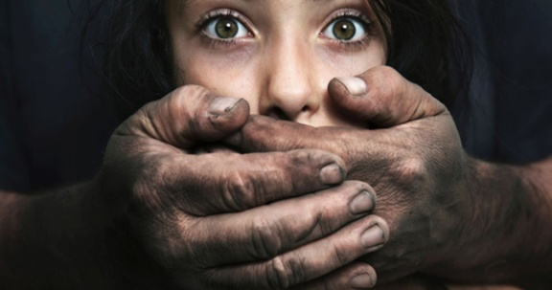

**Научите своего ребенка:**

Подходя к дому, обращать внимание (оглянуться), не идет ли кто-то следом и, если кто-то идет, не подходить к подъезду. Погулять на улице 15-20 минут и, если незнакомый мужчина продолжает идти следом, рассказать о нем любому повстречавшемуся взрослому, который идет навстречу.

Никогда не входить в подъезд с незнакомым мужчиной. Лучше дождаться любого другого взрослого или войти с любой женщиной.

Входя в подъезд, обязательно сразу закрывать за собой дверь (если на дверях кодовый замок).

Если незнакомый мужчина уже находится в подъезде (у лифта, на лестнице), выйти на улицу и дождаться, пока в подъезд зайдет кто-то из взрослых. Нельзя входить в лифт с незнакомым мужчиной. Лучше подождать, когда он уедет или пойти пешком. В случае опасности – кричать, стучать и звонить в двери. Объясните, что в случае опасности так вести себя не только не стыдно, а просто необходимо!

Никогда не вступать в разговоры с незнакомыми людьми, тем более не говорить им, кто находится дома (даже если незнакомец представляется другом или сослуживцем родителей, курьером, почтальоном, соседом и т.д.). Объясните, что нельзя принимать от посторонних подарки, игрушки, угощения. И уж тем более, не ходить с незнакомцем, куда бы он ни звал; не садиться с ним в машину. Если ребенок маленький, эту информацию лучше донести в форме сказки: «Это будет не дядя, а переодетый Бармалей. Он станет обижать тебя, если ты пойдешь с ним». Ребенку постарше скажите: «Взрослый может быть хорошим, но может оказаться и плохим. Нельзя во всем соглашаться с ним и верить ему!»

Не открывать двери в квартиру, если дома нет взрослых (незнакомец может попросить воды, попросить разрешения позвонить по телефону, написать записку родителям, передать документы).

Обо всех неизвестных подозрительных людях необходимо обязательно рассказать родителям, воспитателям!

**Что вы можете сделать сами:**

Никогда не оставляйте на улице маленького ребенка без присмотра. Установите на своем телефоне программу поиска ребенка (некоторые компании мобильной связи предоставляют услугу «Ребенок под присмотром»).

Будьте внимательны к мужчинам-одиночкам, бесцельно прогуливающимся около подъезда, возле забора детского сада. Сообщите об этом в полицию. Иногда достаточно участковому проверить документы, как педофил исчезает из района.

Проверьте, достаточно ли хорошо закрыты чердаки и подвалы подъездов. Именно эти места часто служат местом для совершения преступлений.

**Никаких контактов с «группой риска»**

Группа риска – алкоголики, пьяницы, наркоманы, судимые и т.д., даже если это соседи по подъезду или дальние родственники. По статистике, примерно треть убийц-насильников, ранее были судимы. Оградите своего ребенка от общения с ними!

На детях не должно быть вызывающей одежды и дорогих украшений. Зачастую мы сами подвергаем опасности своих детей, когда дарим им золотые украшения или идем на поводу у подрастающей дочери, покупая ей мини-юбку. Внешний вид девочки может спровоцировать педофила на нападение. Даже если ушки вашей маленькой дочки уже проколоты, совсем не обязательно играть на улице в дорогих сережках.

**Самое главное**

Каждый из нас взрослых должен понять для себя главное: в цивилизованном обществе чужих детей не бывает. Ибо все они – НАШИ ДЕТИ. Наше будущее, наши надежды и чаяния. И никто не сможет защитить их лучше, чем мы сами.

Муниципальное бюджетное дошкольное образовательное учреждение

Детский сад №27 «Росинка»

**Памятка**

**для родителей**

**по предупреждению преступлений против жизни, здоровья, половой неприкосновенности детей**

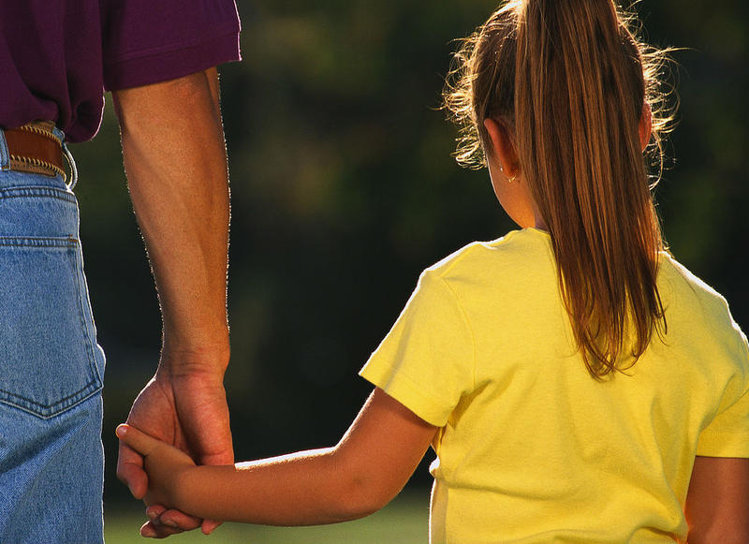

2017 г.